UNIVERSIDADE FEDERAL RURAL DO RIO DE JANEIRO
PRÓ-REITORIA DE EXTENSÃO
PRÓ-REITORIA DE PESQUISA E PÓS-GRADUAÇÃO E INOVAÇÃO

PLANO DE ATIVIDADES ACADÊMICAS DA EMPRESA JÚNIOR/ENACTUS

(INCLUIR AQUI O NOME COMERCIAL)

Autores
Nome completo (Professor orientador da EJ e co-orientador se houver)

Nome completo (Presidente da EJ)

Plano de atividades acadêmicas da Empresa Júnior (RAZÃO SOCIAL) ora denominada (NOME COMERCIAL) submetido a apreciação da Comissão de Avaliação e Acompanhamento das Empresas Júniores da UFRRJ.

Seropédica, RJ, XX de XXX de 20XX.

Período de vigência do plano: o presente plano deve prever as atividades acadêmicas da EJ considerando o período de execução de 2 anos a partir da data de submissão.

Observação: As informações em vermelho devem ser substituídas, conforme as particularidades da EJ/Enactus, mantendo-se a letra na cor preto. Os capítulos que não se enquadram no projeto da Associação devem ser excluídos da versão final. Essa observação deverá ser removida antes da versão final do documento.

1. APRESENTAÇÃO (para todas as EJs)

1.1 Identificação da Empresa Júnior ou Enactus

- Nome jurídico e comercial da Empresa Júnior.
- Descrição institucional: Associação Civil sem fins lucrativos, conforme Lei 13.267/2016.
- CNPJ: número (se houver).
- Número do registro da marca da EJ no INPI: (caso a sua EJ ainda não possua o pedido de registro da logomarca o mesmo deve ser solicitado a Agência de Inovação via formulário disponível em: https://institucional.ufrrj.br/nit/normativos-de-institucionalizacao/)
- Campus:
- Curso(s) envolvido(s):

Observação: Discentes: todos os discentes devem estar cadastrados no SIGAA no momento da submissão como discente extensionista.

1.2. Justificativa para Criação (somente para EJs em fase de constituição)
Breve relato da criação e evolução da EJ, mostrando sua importância para a formação prática dos estudantes e para a sociedade.

1.3 Histórico (somente para EJs formalizadas (CNPJ) e federadas)
a) ano de constituição, número de membros que já passaram pela EJ/Enactus, número de membros atualmente;
b) dados evolutivos de desempenho da EJ/Enactus como número de projetos da executadas, ticket médio, faturamento anual;
c) nicho de mercado que atua (setores), quem são seus clientes;
d) estrutura física: se possui sala própria, quais laboratórios da UFRRJ utiliza;
e) parcerias institucionais existentes com outras organizações públicas ou privadas e com outras EJ's da Rede.

2. BENCHMARKINGS (somente para EJs/Enactus em fase de constituição)

Conforme Albertin, Kohl e Elias (2016), benchmarking é um processo dedicado a mensurar e comparar o desempenho de uma organização em relação a um padrão de referência estabelecido. Na prática, trata-se de uma técnica de análise de mercado que permite observar e aprender boas práticas adotadas por empresas concorrentes, abarcando desde seus processos e metodologias até produtos e serviços que apresentam eficácia comprovada (SEBRAE).
Antes de começar a realizar benchmarkings com outras EJs é interessante contatar a equipe de Expansão da Rio Júnior, tanto para sanar algumas dúvidas que seu time possa ter e para que a Federação possa recomendar algumas EJs de cursos semelhantes ao da sua futura empresa júnior. Com isso você terá um direcionamento melhor sobre quais EJs podem te auxiliar nesta etapa.
Nesta etapa detalhar como o benchmarking foi realizado especificando informações como:
- descrevam quem foram as EJs pesquisadas;
- como o benchmarking foi realizado;
- quando foi realizado (datas e período de duração);
- aprendizados gerados a partir do benchmarking;
- descrever no que a sua EJ se diferencia das demais existentes na UFRRJ.

3. DEFININDO O NEGÓCIO (para EJs em fase de constituição)

Seguindo a metodologia do Business Model Canvas (BMC) apresentar o modelo de negócio da EJ/Enactus. Material para consulta: https://digital.sebraers.com.br/blog/estrategia/business-model-canvas-como-construir-seu-modelo-de-negocio/

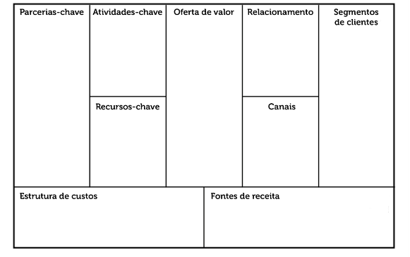

4. ESTRUTURA E FUNCIONAMENTO (para todas as EJs)

4.1 Gestão e Governança
Explique como irá funcionar o processo de eleição, instância consultiva (Conselho Administrativo), orientação (docentes e mentores). Aqui podem ser citados elementos do estatuto da EJ sobre como a mesma funciona organizacionalmente.
4.2 Infraestrutura Disponível
Locais de trabalho (sede, laboratórios), equipamentos e recursos da UFRRJ utilizados ou a serem utilizados, quando aplicável.

4.3 Organograma e Hierarquia
Presidente, diretorias (apresentar uma figura gráfica do organograma exemplo abaixo).
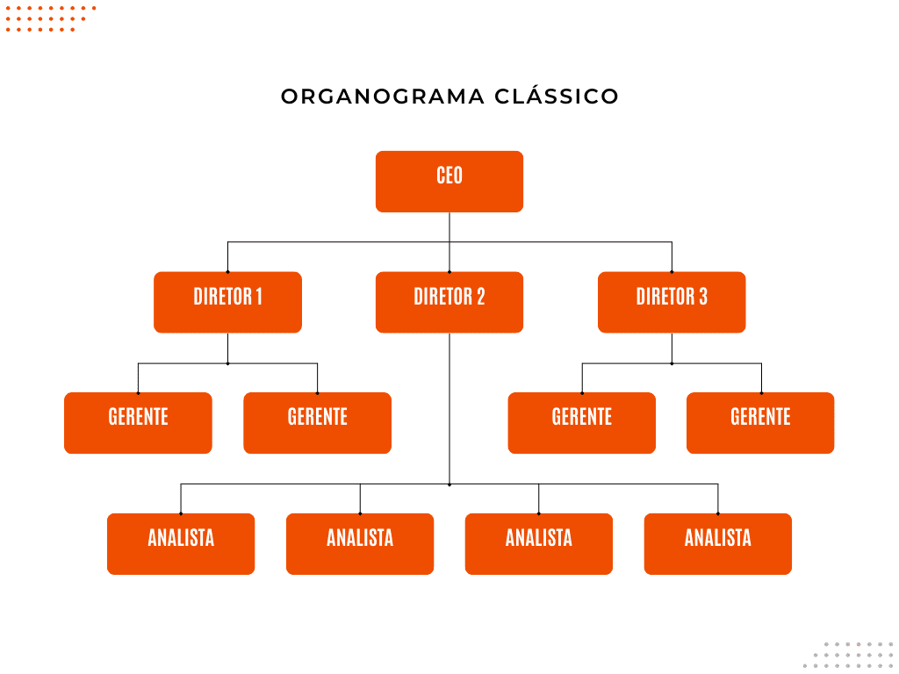
4.4 Portfólio de serviços/produtos da EJ
Detalhar os serviços que a EJ realizará ou realiza.

5. PLANEJAMENTO ESTRATÉGICO DA EJ (para EJs/Enactus em atividade)

5.1 MVV

- Missão: descreva a razão de ser da EJ de forma concisa e inspiradora.
- Visão: projete o que a EJ almeja ser em 2 anos.
- Valores: listar 3 a 6 princípios que norteiam decisões e comportamentos do time da EJ.

5.2 Objetivos Estratégicos do Negócio (para todas as EJs/Enactus)

Este capítulo deve apresentar os principais objetivos da Empresa Júnior/Enactus para 2 anos de planejamento. Os objetivos estratégicos são metas que uma organização busca alcançar como parte de sua estratégia global. Eles estão alinhados com a missão e visão da organização e ajudam a orientar as ações e decisões em todos os níveis da organização.
Sugere-se que para associações em fase inicial de constituição sejam propostos objetivos relacionados à implantação, regularização e consolidação da associação.
Para associações já existentes a proposta deve estar centrada na expansão e consolidação do negócio, com ênfase em prospecção e retenção de novos clientes. Para isso, orientamos que os objetivos devem ser claros e mensuráveis, focando em aspectos relacionados à sustentabilidade da EJ/Enactus. Abaixo sao relacionados alguns exemplos:
a) Ampliar sua atuação comercial:
- Desenvolver ações de prospecção ativa de clientes, como participação em feiras, rodadas de negócio ou eventos empresariais.
- Estabelecer metas de aumento no número de clientes atendidos e/ou projetos fechados.
b) Diversificar e qualificar o portfólio de serviços:
- Ampliar a gama de soluções oferecidas, com foco nas demandas do mercado local e regional.
- Descrever planos de capacitação interna para desenvolvimento de novos serviços ou metodologias.
c) Fortalecer sua estrutura operacional:
- Apresentar objetivos para otimização da gestão interna, aquisição de ferramentas, melhoria dos processos ou estrutura física e digital.
d) Aumentar a visibilidade da marca:
- Incluir objetivos vinculados às estratégias de marketing institucional, presença em mídias, produção de conteúdos, parcerias estratégicas e ações com o ecossistema de inovação.
- Definir objetivos relacionados ao reconhecimento da marca da EJ dentro e fora da universidade.
Importante: Evite descrições genéricas, foque em objetivos que alavanque os resultados da EJ/Enactus, contribuindo para sua sustentabilidade e impacto no ecossistema fluminense.

5.3 Metas de Negócio (para EJs/Enactus em atividade)
Cada objetivo estabelecido deve vir acompanhado de metas específicas formuladas segundo a metodologia SMART, ou seja, devem ser:
- S (Específicas): claras e bem definidas;
- M (Mensuráveis): com indicadores de desempenho;
- A (Atingíveis): realistas e viáveis;
- R (Relevantes): alinhadas ao propósito da EJ e aos critérios do edital;
- T (Temporais): com prazos definidos para sua execução, indicar dentro de quantos meses presidente-se alcançar a meta, exemplo: em 12 meses.
6. FINALIDADES EDUCATIVAS E DIMENSÕES PEDAGÓGICAS (para todas as EJs/Enactus)

6.1 Ensino
- Define a relação entre disciplinas do PPC do(s) curso(s) de vínculo da EJ e as respectivas atividades (consultorias, treinamentos, workshops).

Exemplo de quadro:
Disciplina PPC | Atividade EJ
Gestão de Projetos | Coordenação de projetos internos
Engenharia Econômica | Análise de viabilidade de clientes

6.2 Pesquisa
Apresentar como a EJ estimula a participação de seus membros em eventos acadêmicos — como Semana Rural, Semana Nacional de Ciência e Tecnologia (SNCT), RAIC/RAIDTEC e Semana Global do Empreendedorismo — por meio da elaboração e submissão de pôsteres, artigos ou comunicações orais. Evidencie também programas de iniciação científica (PIBIC/PIBITI, TCCs, grupos de pesquisa), que a EJ participa caso houver.

6.3 Extensão

6.3.1 Área Temática da Política Nacional de Extensão Universitária
Indicar pelo menos uma area tematica de extensao das 8 áreas da Política Nacional de Extensao a qual a EJ/Enactus está vinculada (https://www.ufmg.br/proex/renex/images/documentos/Pol%C3%ADtica-Nacional-de- Extens%C3%A3o-Universit%C3%A1ria-e-book.pdf) e Resolução no 2 da PROEXT, de 18 de setembro de 2020 (Resolucao-No-02-PROEXT- 2020-Normas-para-submissao-de-Projetos-de-extensao-na-UFRRJ.pdf)

6.3.2 Linha de Extensão
Indicar pelo menos uma linha de extensão (https://www.ufsm.br/app/uploads/sites/346/2021/12/ANEXO-H-AREAS-E-LINHAS-TEMATICAS-DA-POLITICA-DE-EXTENSAO.pdf)

6.3.3 Objetivos de desenvolvimento sustentável (ODS)
Aqui descrever quais os ODS que a EJ/Enactus atua.

6.4 Inovação (caso se aplique)
O termo inovação pode significar tanto uma atividade quanto o resultado da atividade. Segundo o Manual de Oslo (2018, p. 24):
- “Uma inovação é um produto ou processo novo ou aprimorado (ou uma combinação deles) que difere significativamente dos produtos ou processos anteriores da unidade e que foi disponibilizado aos usuários potenciais (produto) ou colocado em uso pela unidade (processo)”.
- “As atividades de inovação incluem todas as atividades de desenvolvimento, financeiras e comerciais realizadas por uma empresa com o objetivo de resultar em uma inovação para a empresa”.
- “Uma inovação empresarial é um produto ou processo empresarial novo ou aprimorado (ou uma combinação deles) que difere significativamente dos produtos ou processos empresariais anteriores da empresa e que foi introduzido no mercado ou colocado em uso pela empresa”.

Assim, quando aplicável, estimula-se as EJs/Enactus a registrarem suas atividades inovativas, por exemplo: descrição de produtos ou serviços inovadores desenvolvidos pela EJ/Enactus, desenvolvimento de protótipos tecnológicos como plataformas de inteligência artificial, realidade aumentada ou apps móveis que solucionem demandas reais de mercado; consultoria com foco em economia circular; gamification aplicada à aprendizagem ou empresas, criação de ferramentas e treinamentos lúdicos para engajamento acadêmico e corporativo; projetos de biotecnologia aplicada; entre outro.

7. CRONOGRAMA DE PLANEJAMENTO (para 24 meses para todas as EJs)

No. | Metas | ANO 1 |  |  |  |  |  |  |  |  |  |  |  | ANO 2
 |  | 1 | 2 | 3 | 4 | 5 | 6 | 7 | 8 | 9 | 10 | 11 | 12 | 1 | 2 | 3 | 4 | 5 | 6 | 7 | 8 | 9 | 10 | 11 | 12
1
2
3
4
5
6

